高2013级学生学业调研抽测试卷 (第二次)
语文试题
（本套试题共七个大题，总分150分，考试时间150分钟）
注意事项：
1．答卷前，考生务必将自己的姓名、准考证号填写在答题卡上。
2．答卷时，考生务必将答案涂写在答题卡规定的位置上，答在试卷上的无效。
3．考试结束后，将答题卡交回，试题卷由学校自己保存。
4．祝各位考生考试顺利。

一、（本大题共4小题，每小题3分，共12分）
1.下列词语中，字形和加点字注音都正确的一项是
A.剽（biāo）悍 攒（cuán）射 蜂拥而至 树倒猢狲散
B.毗（bì）邻 纰（pī）漏 文恬武嬉 依壶芦画瓢
C.缅（miǎn）怀 歼（jiān）敌 永保青春 瓜田不纳履
D.狎（xiá）昵 茁（zhuó）壮 不假思索 可望不可即
2.下列句子中加点的词语使用正确的一项是
A.2013年全国两会期间，政府官员的法律素质再次成了公众关注的热点。在接受媒体采访时，部分官员表现出与“赔偿法”“拆迁法”等基础法素昧平生的一面。
B.这种草药能治疗高血压病，对人体没有任何副作用，我们屡试不爽，你还有什么可怀疑的？
C.改造“瓦良格”号航母的意义在于，我们虽然缺乏自主制造航空母舰的能力，但可以向先进国家学习，起初可能是邯郸学步，但终究会走出自己的路来。
D.陈寅恪先生上课喜欢旁征博引，话语里还时不时夹杂一些所引史料的国家的方言，这使得很多外语尚未过关、文史知识贫乏的听讲学生，简直不知所云。
3.下列各句标点符号使用有误的一项是
A.我不知道他们到底称赞我什么？是文章写得好，还是勇气可嘉？抑或根本就不是称赞，只是对于失败者的无可奈何的安慰。
B.那么，笔直站立的超人，上镜后怎么会变成叱咤风云的飞天侠呢？这完全依赖魔术般的摄影特技和音像合成手段。
C.不论是我们的《辞海》也好，外国的什么《牛津大字典》也好，你去翻翻它，都可以发现，许多词儿从古到今， 一直保持着旺盛的生命力。
D.按照中国医学的传统理论，风在正常情况下是自然界“六气”（风、寒、暑、湿、燥、火）之一，在异常情况下却是一种致病的因素。
4.下列各句中，没有语病的一项是
A.“泛欧交响乐团”在2013年新年演奏的《第七交响曲》再次震撼了世界，此曲是前苏联作曲家肖斯塔科维奇在列宁格勒被法西斯围困，并疯狂叫嚣要占领这座城市时赶写的。
B.2013年2月28日，云南省看守所大院内，在接受完高度关注此死刑案的全球媒体的简单采访后，“10•5”湄公河惨案主犯糯康等四人被公安机关押上警车呼啸而去。
C.熟知金岳霖的人有一个共识，他是一个有缺点但对生活无比热爱的人，这让他比那些“没有缺点的完人”显得更为可爱。
D.由股神巴菲特出演的财商教程《成为亿万富翁的26堂启蒙课》，旨在培养青少年世界顶级价值观及创富能力、开启青少年财商，使青少年从小具备“成为亿万富翁”的基本素质与优良习惯，因而备受青睐，首批教程在欧美多国被一抢而空。
二、（本大题共3小题，共11分）
阅读下文，完成第5～7题。
学术批评是指依据一定的学术规范，对某种学术思潮、学术观点与学术成果等进行的议论与评判，它不仅指出其正确之处，而且辨析其错误之点。学术批评作为学术研究过程中的一个重要环节，在推进真正的知识生产、提升研究者的自我反思意识等方面发挥着十分重要的作用。可以说，没有学术批评，就没有学术进步。
就学术批评的原意而言，本无健康与否之分。然而，由于理解和认识上的偏差以及部分学人自闭于门户之见、自溺于意气之争，我们今天学界的若干学术批评事件日益渗漏生发出一种不健康、不正常的风气。学术批评不再是一门体现批评者胸襟宽广、评论公正和趣味广泛的高雅艺术，而是成为颐指气使、予取予夺的规训工具。这种不甚健康的学术批评倾向，破坏了原本和谐的学术文化环境，给中国学术的整体生态造成了伤害。我们需要对这种不健康、不正常的学术批评保持高度的警惕。历史的经验告诉我们，健康的学术批评可以明辨是非、弘扬正气、促进团结，切实地推动学术繁荣；而不健康的学术批评则必然混淆是非、破坏团结。学术研究呼唤健康的学术批评。
健康的学术批评首先应该注重动机的纯正良善。学术批评是在文本细读基础上的批判性思考，它必须以对批评对象的理解与尊重为前提。在一个真诚的学术批评家眼里，任何一部有价值的作品都是神圣的，他既然懂得研究的艰辛与困难，就能够表现出对批评对象足够的慎重与宽容。事实上，这份慎重与宽容只会加强而不是削弱学术批评的公正性和有效性：慎重让批评者对批评对象有了更多同情和了解，宽容则进一步拓展了批评者与被批评者之间的对话空间。当然，严肃的学术批评必定具有一定的理论锋芒，不能“和稀泥”。学术批评本质上不过是一种平等对话，健康且可持续开展的关键实有赖于批评者与被批评者之间的知性论辩。批评固然免不了意气之争，但绝不能让意气之争冲昏头脑。真正切实有效的学术批评，其整体基调必然是平和的善意的，毋宁说更应该是超然的。它特别拒斥那种假学术批评之名，把个人恩怨及门户之见凌驾于学术之上的做法。出于这种动机的学术批评，往往将过多的非学术性因素掺杂于学术探讨之中，从而使学术批评的空气劣质化。此风既长，则学术批评必亡。
其次，健康的学术批评应该注意评价的公允客观。“批者，比也；评者，平也。”要之终归是持平之论。批评的字面含义就是下批语或作评论，本为中性概念，也包括称赞叹服之意。但目前的学术批评似乎有盲目鼓励指弊纠谬甚至斥责一类的倾向，学术批评的旨趣不免有些单薄。当然，这种理解上的重大调整对于纠正长期以来我们这个民族存在的批判性思维短缺、好好主义盛行的社会风气具有一定的正面价值。但否定性思维发展到极致，容易对学术的整体性判断失准。甚至为了能够在学术名利场中迅速脱颖而出，个别学人还会模仿影视明星，逆向操作，以攻击名人、伟人、古人为乐。因此，学术批评要有建设性，就必须从这种片面的“唱衰思维”中挣脱出来，应提倡“讲学之风气，而不宜止于批评之风气”。
5.下列对“学术批评”的理解，不准确的一项是（3分）
A.学术批评是学术研究过程中推进真正的知识生产、提升研究者的自我反思意识等的一个重要环节。
B.学术批评是一门体现批评者胸襟宽广、评论公正和趣味广泛的高雅艺术，健康的批评需要纯正良善的动机和公允客观的评价。
C.学术批评旨在依据一定的学术规范，辨析某种学术思潮、学术观点以及学术成果等的错误之点。
D.学术批评是在文本细读基础上的批判性思考，其本质上是一种平等对话，需要表现出对批评对象足够的理解、尊重、慎重和宽容。
6.下列理解和分析，不符合原文意思的一项是（3分）
A.理解和认识上的偏差以及部分学人自闭于门户之见、自溺于意气之争，是导致学术批评成为颐指气使、予取予夺的规训工具的原因。
B.致使学术批评空气劣质化的根源在于“和稀泥”或假学术批评之名，把个人恩怨及门户之见凌驾于学术之上，将过多的非学术性因素掺杂于学术探讨之中。
C.学术批评应当以对批评对象的理解与尊重为前提，能够表现出对批评对象足够的慎重与宽容，其整体基调是平和的善意、超然。
D.学术批评不应当止于批评之风，要从“唱衰思维”中挣脱出来，注重学术批评的建设性。
7.请结合现实生活，谈谈你对最后一段中“甚至为了能够在学术名利场中迅速脱颖而出，个别学人还会模仿影视明星，逆向操作，以攻击名人、伟人、古人为乐”这一现象的看法。（5分）
三、（本大题共3小题，每小题3分，共9分）
阅读下文，完成第8～10题。
马伶者，金陵梨园部也。金陵为明之留都，社稷百官皆在；而又当太平盛时，人易为乐，其士女之问桃叶渡游雨花台者，趾相错也。梨园以技鸣者，无论数十辈，而其最著者二：曰兴化部，曰华林部。
一日，新安贾合两部为大会，遍征金陵之贵客文人，与夫妖姬静女，莫不毕集。列兴化于东肆，华林于西肆，两肆皆奏《鸣凤》，所谓椒山先生者。迨半奏，引商刻羽，抗坠疾徐，并称善也。当两相国论河套，而西肆之为严嵩相国者曰李伶，东肆则马伶。坐客乃西顾而叹，或大呼命酒，或移座更近之，首不复东。未几更进，则东肆不复能终曲。询其故，盖马伶耻出李伶下，已易衣遁矣。马伶者，金陵之善歌者也。既去，而兴化部又不肯辄以易之，乃竟辍其技不奏，而华林部独著。
去后且三年而马伶归，遍告其故侣，请于新安贾曰：“今日幸为开宴，招前日宾客，愿与华林部更奏《鸣凤》，奉一日欢。”既奏，已而论河套，马伶复为严嵩相国以出，李伶忽失声，匍匐前称弟子。兴化部是日遂凌出华林部远甚。其夜，华林部过马伶：“子，天下之善技也，然无以易李伶。李伶之为严相国至矣，子又安从授之而掩其上哉？”马伶曰：“固然，天下无以易李伶；李伶即又不肯授我。我闻今相国昆山顾秉谦者，严相国俦也。我走京师，求为其门卒三年，日侍昆山相国于朝房，察其举止，聆其语言，久乃得之。此吾之所为师也。”华林部相与罗拜而去。
马伶，名锦，字云将，其先西域人，当时犹称马回回云。
侯方域曰：异哉，马伶之自得师也。夫其以李伶为绝技，无所干求，乃走事昆山，见昆山犹之见分宜也；以分宜教分宜，安得不工哉？呜乎！耻其技之不若，而去数千里为卒三年，倘三年犹不得，即犹不归耳。其志如此，技之工又须问耶？
8.对下列句子中加点词语的解释，不正确的一项是（3分）
A.其士女之问桃叶渡游雨花台者 问：探访
B.其夜，华林部过马伶 过：责备
C.无论数十辈 无论：不止，岂止
D.去后且三年而马伶归 且：将近
9.以下各组句子中，直接表现马伶“刻苦学师”的一组是（3分）
①马伶者，金陵之善歌者也 ②而去数千里为卒三年
③李伶忽失声，匍匐前称弟子 ④日侍昆山相国于朝房
⑤察其举止，聆其语言
A.①②④ B.②③⑤ C.②③④ D.②④⑤
10.下列对文章的理解和分析，不正确的一项是（3分）
A.马伶是金陵城里善于演唱的演员，在一次演唱会中他卸妆逃走是因为自己的演技比不上李伶而感到耻辱，而李伶又不肯授技于马伶,说明当时演艺界竞争激烈、互相倾轧。
B.马伶作为一位有名的演员，在经历一次演出失败之后，他并没有气馁，而是励志奋发，远走几千里，不惜为人奴仆去深入生活，观察人物的言行举止、体验人物的思想感情，终于塑造出了深受观众赞赏的舞台形象。
C.马伶的故事表明，艺术是现实生活的反映，艺术家要想获得成功就必须深入生活，不断地进行学习和探索，闭门造车是不能取得高度成就的。
D.文章选材集中，简繁得当，先叙两次会演，马伶始败终胜，后借马伶答叙缘由，进而抒发感慨，颇有章法。
四、（本大题共4小题，共23分）
11.把第三大题文言文阅读材料中画横线的句子翻译成现代汉语。（7分）
⑴既去，而兴化部又不肯辄以易之，乃竟辍其技不奏，而华林部独著。（4分）
⑵李伶之为严相国至矣，子又安从授之而掩其上哉？（3分）
12.用斜线（／）给下面文言文中加波浪线的部分断句。（3分）
今背本而趋末，食者甚众，是天下之大残也；淫侈之俗，日日以长，是天下之大贼也。残贼公行莫之或止大命将泛莫之振救生之者甚少而靡之者甚多天下财产何得不蹶！
13.阅读下面两首词，然后回答问题。（7分）
菩萨蛮 【唐】温庭筠
南园满地堆轻絮，愁闻一霎清明雨。雨后却夕阳，杏花零落香。 无言匀①睡脸，枕上屏山②掩。时节欲黄昏，无聊独倚门。
画春堂 【宋】秦观
东风吹柳日初长，雨余芳草斜阳。杏花零落燕泥香，睡损红妆。 宝篆烟销龙凤③，画屏云锁潇湘。夜寒微透薄罗裳，无限思量。
【注释】①匀：调匀脸上的脂粉。②枕上屏山：如山状的枕屏。③宝篆烟销龙凤：古代的香盘，有做成龙凤形的，点燃后，烟篆四散，龙凤形也逐渐消失。
⑴这两首词在意境营造上有何相同和不同之处？（4分）
⑵这两首词所表现词中人物的心理有何细微区别？请结合词句加以说明。（3分）
14.补写出下列名篇名句中的空缺部分。（6分）
⑴亦余心之所善兮， 。（屈原《离骚》）
⑵杖汉节牧羊， ，节旄尽落。（《苏武传》）
⑶熊咆龙吟殷岩泉， 。（李白《梦游天姥吟留别》）
⑷ ，月照花林皆似霰。（张若虚《春江花月夜》）
⑸秦爱纷奢，人亦念其家。 ，用之如泥沙？（杜牧《阿房宫赋》）
⑹ ，密雨斜侵薜荔墙。（柳宗元《登柳州城楼寄漳汀封连四州刺史》）
五、（本大题共5小题，共23分）
阅读下文，完成第15～19题。
为民请命 莫言
钱知县坐在椅子上，感到全身的关节没有一处不痛疼。他的心，被自己星夜奔驰、不避风霜、为民请命的行为深深地感动着。他感到自己高尚的精神如眼前朝天大锅里牛杂汤的气味一样洋溢开来，散布在清晨的空气里。他仿佛看到，自己的面前，跪着一大片高密东北乡的乡民，他们仰起的脸上，都挂着感恩戴德的表情。他们的嘴里咕哝着一些淳朴简单但却感人至深的话语：青天大老爷……青天大老爷啊……
他很快就受到了知府的接见。接见的地点在知府大人的书房。书房的墙上，挂着一幅曾任潍县县令的大画家郑板桥的墨竹。知府眼圈发青，眼睑发红，满面倦容，连连地打着哈欠。知县详细地汇报了高密东北乡事件的前因后果和德国人在高密东北乡制造的骇人惨案，话语中透露出对德国人的愤怒和对老百姓的同情。
知府听罢汇报，沉思良久，开口第一句话就是：“高密县，刁民头子孙丙抓到了没有？”
知县嗯了一下，答道：“回大人，孙丙潜逃，尚未归案。”
知府盯着知县的脸，眼睛如锥子，扎得知县局促不安。知府干干地笑了几声，悄悄地问：“年兄，听说你跟孙丙的女儿……哈哈哈……那女人到底有何妙处，能让你如此痴迷？”
知县张口结舌，冷汗涔涔而下。
“为什么不回话？”知府变颜呵斥。
“回大人，卑职与孙丙之女，并无苟且之事……卑职不过是喜食她做的狗肉而已……”
“钱年兄，”知府的脸上，又出现了亲切关怀的表情，他用一种类似于语重心长的腔调说，“你我同食国家俸禄，同受皇太后、皇上隆恩，应该尽心办事，方能对得起自己的良心；倘若为了一己私情，徇私枉法，玩忽职守，那可就……”
“卑职不敢……”
“死几个顽劣刁民，算不了什么大事，”知府平心静气地说，“如果德人能就此消气，不再寻衅，也未尝不是一件好事。”
“可那二十七条人命……”知县道，“总要对百姓有个交代……”
“还要什么交代？”知府拍案道，“难道还指望德人赔款偿命？”
“总要有个是非，”知县道，“要不我这县令，无颜见高密百姓。”
知府冷笑道：“本府没有什么是非给你，你即便找到谭道台，找到袁巡抚，找到皇上皇太后，他们也不会有什么是非给你。”
“二十七条人命啊，大人！”
“如果你尽心办事，早将那孙丙擒获，送交德人，德人就不会发兵，也就不会出那二十七条人命！”知府拍拍案上的一摞公文，冷冷一笑，道，“钱年兄，有人说你提前通风报信，才使孙丙逃逸，这话要是传到袁大人耳朵里，对年兄可是大大的不利啊！”知县汗如雨下。
“所以，对钱兄来说，当务之急不是为老百姓请命，而是速速地将那孙丙捉拿归案。”知府道，“抓住孙丙，对上对下对内对外都好交代，抓不住孙丙，对谁都不好交代！”
“卑职明白……”
（节选自《檀香刑》，有删改）
15.如何理解“本府没有什么是非给你，你即便找到谭道台，找到袁巡抚，找到皇上皇太后，他们也不会有什么是非给你”这句话？（2分）
16.对知府大人的书房，作者只写了墙上挂着郑板桥的墨竹，联系后文看，这样写有什么作用？（5分）
17.选文中钱知县是怎样的官员？请作简要分析。（4分）
18.莫言写人常常是一面展现人物行为的“崇高”，一面却又在字里行间消解着这种“崇高”，使读者在感动、反思中发现人物的真面目。请结合钱县令形象的刻画做分析。（5分）
19.文章描绘的是清朝末年的社会现实，请结合时代背景和文本，对这种社会现实作简要概括。你认为改变这种现实的根本出路是什么？请说明理由。（7分）
六、（本大题共3小题，每小题4分，共12分）
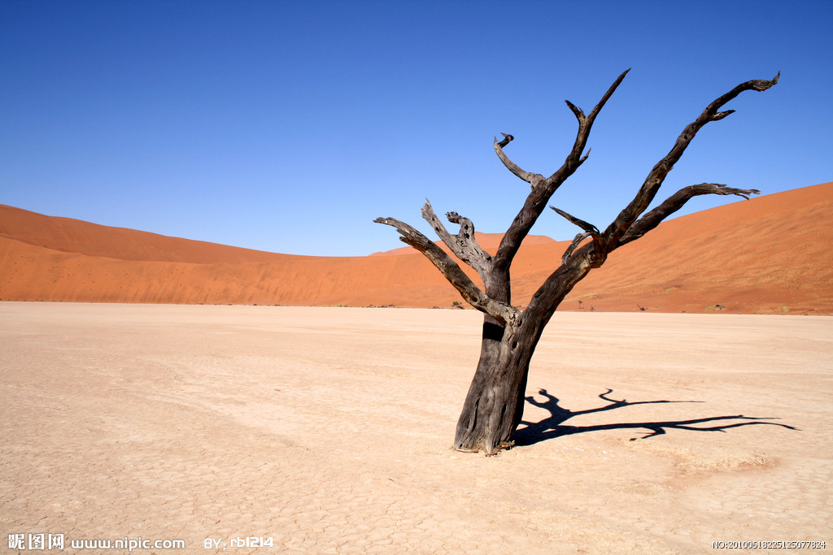
20.下面是中央电视台《枯树的风骨》这个节目中展示的枯树图片，请你为它配上一段文字，要求展现出枯树的风骨，有描述有评议，语言生动优美，80字左右。（4分）

21.仿照示例，将下面的描写性语句改写为一联七言古诗。（4分）
示例：夜色冰凉，水一般沁漫，坐在地上，看牵牛织女星，天街遥遥不可及。（天阶夜色凉如水，坐看牵牛织女星。）
夏日的树阴显得越发浓厚，白昼越来越长，楼台的倒影，在池塘里晃动。
22.请仿照下面的示例，从“逆流而上”、“管中窥豹”、“知足常乐”中任选一个成语，为它写一段新解。要求：①解说合理，富有新意；②语言准确，观点鲜明。句式和字数不要求一定和示例相同。(4分)
示例：水到渠成——水到了，沟渠未必就能成。众所周知，成功归根结底是由内因决定的，如果我们把一个人的外因视为“水”，那么外因“水已到”，成功之渠能否即能“功成”呢？
七、写作（本大题60分）
23.阅读下面的材料，按要求作文。
有一名品酒师，被誉为通灵的鉴赏家。朋友有一些非常古老的有价值的酒，邀请他评鉴。朋友先给了他一种最名贵的酒，品酒师品尝了一下，但保持沉默。朋友觉得受了伤害，然后给了他尚在打造的普通酒。他品尝了一下说：“非常、非常好，很好！”朋友糊涂了，说：“我给你最稀有、最名贵的酒时，你保持沉默；但对这种普通的、粗糙的酒，为什么你却说非常、非常好？”鉴赏家说：“对第一种酒，没有人需要说什么，它本身已经说明了一切。但对第二种酒，必须有人赞扬它，不然它会受挫！”听了这话，朋友沉默了，他终于知道，鉴赏家为何如此懂酒。
请针对这则材料的主要内容，以“赏识”为话题，写一篇不少于800字的文章。
要求：①立意自定；②题目自拟；③除诗歌外，文体不限；④不得抄袭。
高2013级学生学业调研抽测试卷 (第二次)
语文试题参考答案及评分意见

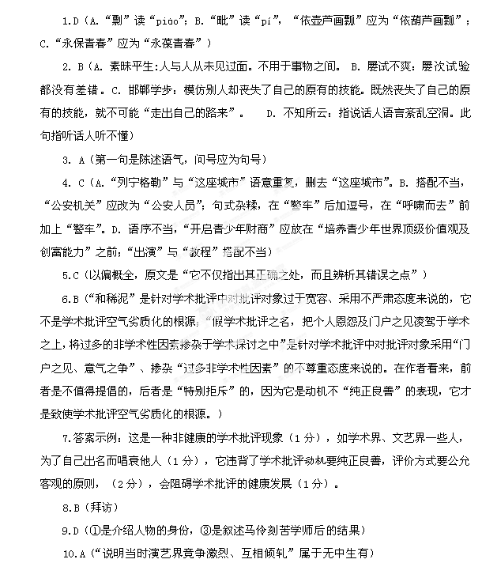11.⑴他走了以后，兴化部又不肯随意替换他，就最终停止了演出，（从此在金陵）只有华林部独自著名（每句翻译正确各得1分）。⑵李伶扮演严相国已好到了极点，您又是从哪儿被传授来的演技而超过了李伶的呢？（第一句翻译正确得1分，第二句翻译正确得2分）
【附文言翻译】马伶是金陵戏班子里的演员。金陵是明朝的留都，国家设置的百官都在这里，而又处在太平盛世，人们容易寻欢作乐。那些男男女女探访桃叶渡，游览雨花台，脚踩脚多得数不清。戏班因技艺高超而出名的，岂止几十个，而其中最著名的有两个：一个叫兴化部，一个叫华林部。
一天，新安的商人会合这两个戏班子，办了一个大堂会，广泛邀请了金陵城里的贵客文人和那些艳丽的妇人、娴静文雅的才女，这些人全都会集在一起。兴化部被安排在场子的东面，华林部安排在场子的西面。两边的场中都演出《鸣凤记》，这场戏演出的就是人们称为椒山先生的故事。等演到一半时，双方的演唱都符合节拍，讲究音律，曲调的高低快慢，变化很多，都称得上很好。当演到两位相国争论是否收复河套的情景，西面戏台扮宰相严嵩的演员，是李伶，东面戏台则是马伶。坐着的客人就看着西面的戏台赞叹，有的人还大声呼喊叫人拿酒来，有的人移动座位更加靠近西面的戏台，头不再转向东面。演出继续进行不多久，东面的戏台已不能再演下去了。询问其中的缘故，原来马伶因自己的演技比不上李伶而感到耻辱，已经卸妆逃走了。马伶是金陵城里善于演唱的演员。他走了以后，兴化部又不肯随意替换他，终究就停止了演出，从此在金陵只有华林部独自著名。
马伶走后将近三年又回来了，告知他昔日演戏的所有伙伴，并向那新安商人请求说：“希望今天能为我开一次宴会，再招来上次那些宾客，我愿意与华林部一起再演一次《鸣凤记》，敬献一日的欢乐。”演出开始后不久，又演到争论是否收复河套，马伶再次扮相国严嵩登场演出。李伶忽然失声惊叫，匍匐上前，对着马伶自称弟子。在这一天，兴化部的名声于是大大地超过了华林部。当天晚上，华林部的人来拜访马伶，说：“您虽是当今十分优秀的演员，可本来是不可能超过李伶的。李伶扮演严相国已好到了极点，您又是从哪儿学来的演技而超过李伶了呢？”马伶说：“的确是这样，现在天下的演员不可能超过李伶，而李伶当时又不肯把演技传授给我。我听说当今的相国昆山顾秉谦，是严相国一类的人。我跑到京城，请求在他门下做了三年差役。每天在朝房里侍奉他，观察他的行为举止，细听他的讲话，时间长了就掌握了他的特点，这就是我求师的方法。”华林部的人一起向马伶罗列而拜，然后离去。
马伶，名锦，字云将，他的祖先是西域人，当时还称他为马回回。
侯方域说：真是不寻常啊，马伶自己这种求师的经历。他认为李伶的演出已是绝技，无处能学到超过他的技艺，竟然跑去侍奉顾秉谦，见到顾秉谦就犹如见到了严嵩一样，让严嵩本人来教演严嵩的人，怎么能不精妙呢？唉！马伶以自己的技艺不如人家为耻，就远走几千里，做了三年差役。倘若三年还不能学到要学的东西，就仍然不回来。他的意志如此坚定，技艺的精湛又何须再问呢？
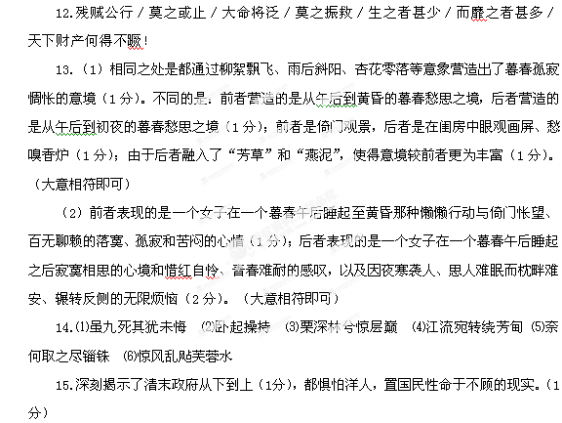16.郑板桥在潍县是为民请命的县令（“以岁饥为民请赈，忤大吏，遂乞病归”），竹子以其中空、有节、挺拔的特性成为中国人所推崇的谦虚、有气节、刚直不阿等美德的象征（2分）。知府挂郑板桥的竹画是标榜自己要做郑板桥、竹一样的人（1分）。与后文他的真实形象形成对比，具有强烈的讽刺意味。（2分）
17.表面高尚（1分），实则卑劣（与女人苟且）（1分）、为保全自己而屈从朝廷（决定抓捕孙丙）（1分），并不是真正为民请命的人（1分）。
18.作者在行文中多次写出钱县令的“高尚”，如星夜奔驰、不避风霜、为民请命，以致全身的关节没有一处不痛疼；又如他在向知府汇报时表现出对德国人的愤怒和对老百姓的同情，在遭到知府训斥时仍不忘“是非”“总要对百姓有个交代”“二十七条人命”（2分）。又在字里行间处处消解这种“高尚”，比如，是自己被自己所谓的“高尚”行为感动，“高尚的精神如眼前朝天大锅里牛杂汤的气味一样洋溢开来”，他高尚的外表下，又和女人做出苟且之事，并辩称是喜食她做的狗肉等（2分），使读者先感动，又觉得不妥，在细思中发现人物的本质，使揭露更深刻（1分）。
19.第一问：外敌侮民、民被迫反抗、官僚惧敌压民（3分）。第二问言之有理即可（出路2分，理由2分）。
20.抓住枯树风骨特点（2分），有描述有评议（1分），语言生动优美（1分）。（共4分）答案示例：这是一首不屈之歌，树叶掉完了，但光秃秃的枝桠，毫不气馁，张扬着不死的遒劲，诠释着什么叫执著。
21．信息整合全面2分，符合七言古诗的基本特点2分。答案示例：夏树浓阴长白昼，楼台倒影动池塘。
22．解说合理（1分），富有新意（1分）；语言准确（1分），观点鲜明（1分）
答案示例：⑴逆流而上——在逆境中奋发精神固然可嘉，但万物都有其理，当你能发现规律、掌握规律时，做同样的功，则会事半功倍，得心应手；逆水行舟，往往会使人筋疲力尽，事倍功半。
⑵管中窥豹——世界至大，在时间和空间中人类越发显得渺小。见微知著，“由一粒沙子看到世界”，“由一滴水了解大海”，这是一种极有智慧的触觉途径和存在方式。
⑶知足长乐——有人说，欲望推动世界进步，一个人、一个社会如果总是处于自我满足状态，躺在功劳簿上不再前行，必将愈来愈麻木迟钝，衰退泯灭也就近在眼前了。
23.参照2012年重庆市高考作文评分标准。

